ΕΡΓΑΣΤΗΡΙΟ b’

ΠΡΟΗΓΜΕΝΑ ΘΕΜΑΤΑ ΔΙΑΧΕΙΡΙΣΗΣ ΔΙΚΤΥΩΝ ΚΑΙ ΚΙΝΗΤΩΝ ΕΠΙΚΟΙΝΩΝΙΩΝ

Π19204 – ΓΕΩΡΓΙΟΣ ΣΕΪΜΕΝΗΣ

# Υλοποίηση Παραδείγματος

### Δημιουργία Προσομοίωσης

Ακολουθώντας τα βήματα για την δημιουργία μιας άδειας προσομοίωσης, έχουμε την παρακάτω οθόνη.

Εικόνα 1: Άδεια προσομοίωση

### Προσθήκη Κόμβου

Θα προσθέσουμε έναν κόμβο, τύπου sky-mote ακολουθώντας το path “examples/rime/example-abc.c” για τον κώδικα του κόμβου.’

Παρακάτω φαίνεται η μεταγλώττιση του προγράμματος.

Εικόνα 2: Προ της προσθήκης του κόμβου.

### Προσθήκη Προσομοιωμένων Κόμβων

Ύστερα, πολλαπλασιάζουμε τους κόμβους που βάλαμε πατώντας το add motes of type. Σε αυτήν την περίπτωση, θα βάλουμε 5 κόμβους.

Εικόνα 3: Προ της προσθήκης των 5 κόμβων.

Με αυτήν την προσθήκη, παρατηρούμε ότι οι κόμβοι επικοινωνούν μεταξύ τους. Μπορούμε να το καταλάβουμε αυτό, βλέποντας στα δεξιά το mote output. Όπως μπορούμε να δούμε, λέει “abc message received hello”. Άρα ένας κόμβος έλαβε το μήνυμα “Hello” επιτυχώς, αφ’ ότου το έχει στείλει κάποιος άλλος.

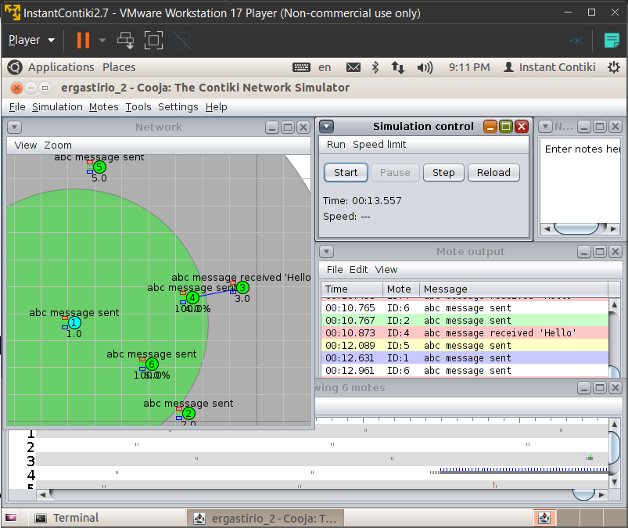

Εικόνα 4: Επικοινωνία Μεταξύ των Κόμβων

### Αποθήκευση, Φόρτωση και Επαναφόρτωση Προσομοίωσης

Όπως φαίνεται παρακάτω, «σώσαμε» την παραπάνω προσομοίωση, αποθηκεύοντάς την στο σύστημά μας.

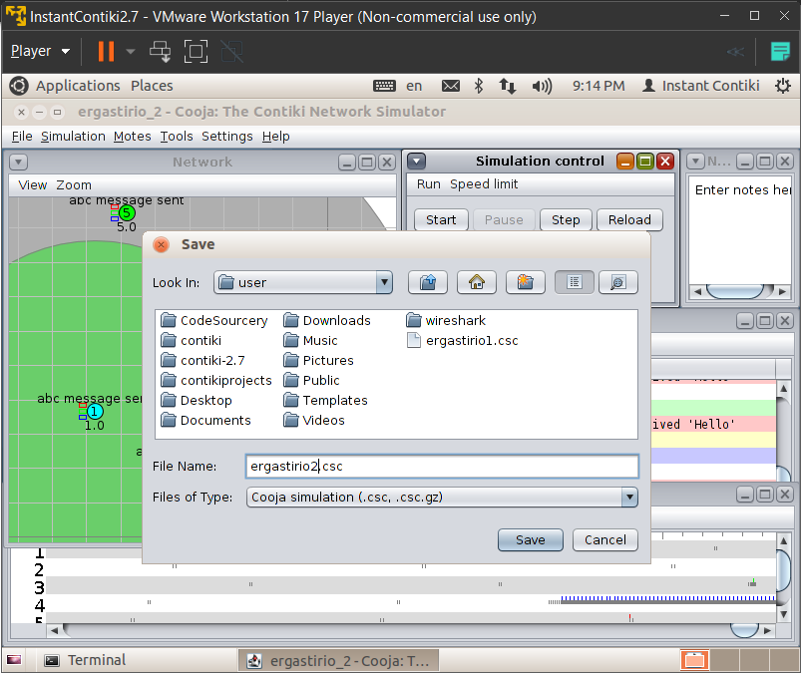

Εικόνα 5: Αποθήκευση Προσομοίωσης

# Μέρος Α’

Χρησιμοποιώντας τα προηγούμενα βήματα, θα φτιάξουμε δύο κόμβους, οι οποίοι θα επικοινωνούν μεταξύ τους. Στην αρχή, θα μπορούν να επικοινωνήσουν μεταξύ τους και ύστερα θα τους κάνουμε να μην μπορούν να ανταλλάξουν μηνύματα λόγω απόστασης.

Εικόνα 6: Δύο κόμβοι που επικοινωνούν μεταξύ τους

Όπως φαίνεται και παραπάνω, προσθέσαμε δύο κόμβους που επικοινωνούν μεταξύ τους χωρίς κανένα πρόβλημα. Τώρα, θα μειώσουμε το εύρος μετάδοσης σε ένα σημείο, στο οποίο δεν θα μπορούν να επικοινωνήσουν μεταξύ τους.

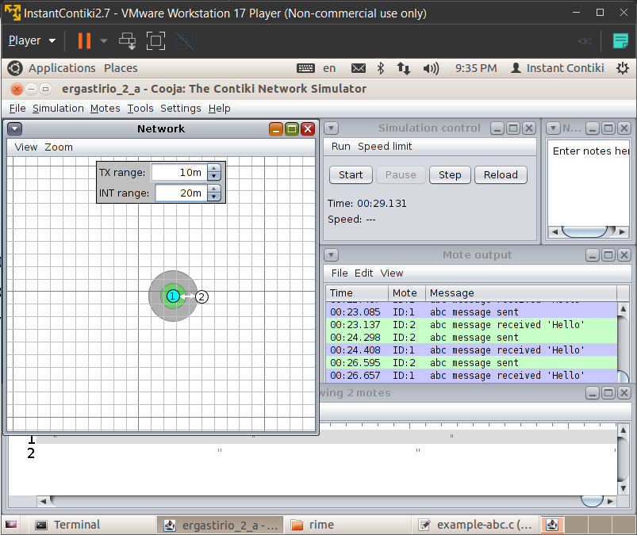

Εικόνα 7: Αλλαγή του εύρους μετάδοσης

Τώρα με αυτήν τη μεταβολή στο εύρος μετάδοσης, δεν μπορούν πλέον να επικοινωνήσουν μεταξύ τους οι κόμβοι.

Εικόνα 8: Οι κόμβοι στέλνουν μηνύματα χωρίς ανταπόκριση

# Μέρος Β’

Στο παρακάτω τμήμα της παρουσίασης θα δούμε μερικές εφαρμογές των έτοιμων scripts που παρέχονται από το Contiki και θα προσπαθήσουμε να αναλύσουμε την συμπεριφορά τους κατά την προσομοίωση.

### Α. Hello-World

Στο παρόν παράδειγμα, βλέπουμε ότι με την εκτέλεση του προγράμματος προβάλλεται στην αρχή ένα μήνυμα “Hello World” σε όσους κόμβους επιλέξαμε αυτό το script. Ο κόμβος δεν κάνει κάτι άλλο. Δεν επικοινωνεί με άλλους κόμβους δεν έχει θερμοκρασία, κουμπιά ή κάτι τέτοιο. Μονάχα προβάλλει το μήνυμα “Hello World” καθ’ όλη την διάρκεια της προσομοίωσης.

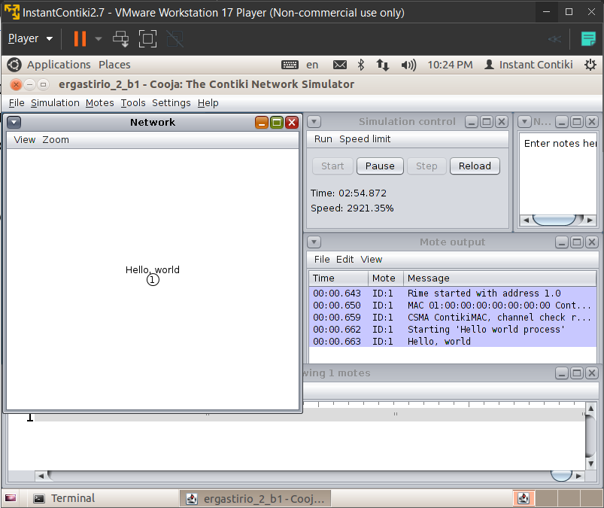

Εικόνα 9: Κόμβος με το Hello World

### B. Blink-Hello

Σε αυτήν την προσομοίωση, θα χρειαστεί να ενεργοποιήσουμε την προβολή των LEDs για να δούμε τα αποτελέσματα. Το πρόγραμμα αυτό, έχει δύο processes. Το ένα προβάλλει ένα μήνυμα (έχοντας παράλληλα και ένα counter), και το άλλο αναβοσβήνει το πράσινο LED και προβάλλει και ένα άλλο μήνυμα ταυτόχρονα. Οπότε, αν τρέξουμε το πρόγραμμα, θα δούμε την -πολύ γρήγορη- εναλλαγή μεταξύ των δύο processes.

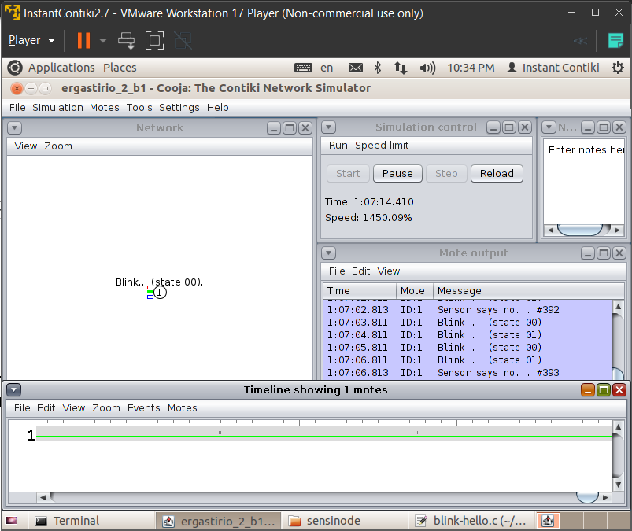

Εικόνα 10: Εναλλαγή των δύο processes

### C. Test-Button

Αυτό το script περιέχει έναν αισθητήρα φωτός κι ένα κουμπί το οποίο μπορούμε να πατήσουμε. Κάθε φορά που πατάμε το κουμπί εναλλάσσουμε την λειτουργικότητα του φωτός από ενεργή σε ανενεργή και αντίστροφα. Όταν γίνεται αυτό, πάνω στον κόμβο αναγράφεται η τιμή του φωτός που έχει ο αισθητήρας.

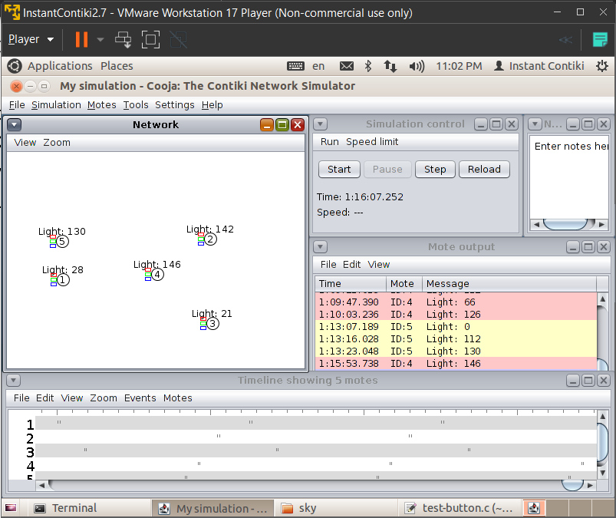

Εικόνα 11: Διάφοροι αισθητήρες φωτός και οι τιμές τους

### D. Examples-Broadcast

Όπως και στις αρχές, εδώ έχουμε να κάνουμε πάλι με μετάδοση δεδομένων. Σε αυτήν την περίπτωση, θα δούμε πάλι ομοιότυπα σκηνικά με τα προηγούμενα. Για να φανεί εδώ το αποτέλεσμα, θα πρέπει να εμφανίσουμε παραπάνω από έναν κόμβους. **Αυτό το script κάνει τον κόμβο να ανταλλάσσει δεδομένα με όσους κόμβους βρίσκονται κοντά του.** Όταν έχουμε κοντινό transmission range, βλέπουμε ότι πράγματι ανταλλάσσουν δεδομένα οι κόμβοι.

Εικόνα 12: Ανταλλαγή μηνυμάτων μεταξύ των κόμβων

Όταν αλλάξουμε το transmission range, βλέπουμε ότι οι κόμβοι στέλνουν μηνύματα, αλλά δεν μπορούν να τα λάβουν οι άλλοι κόμβοι. Οπότε, τα πακέτα πάνε χαμένα.

Εικόνα 13: Αποτυχία λήψης πακέτων

### Ε. Examples-Broadcast

Σε αυτό το script γίνονται παρόμοια πράγματα με το προηγούμενο. Σε αντίθεση με το προηγούμενο, εδώ έχουμε τους κόμβους μας με κάποιες διευθύνσεις IPv6. ­Οι συγκεκριμένοι κόμβοι έχουν κάποια PORT ανοιχτή (σε αυτή την περίπτωση την PORT 1234) και δέχονται κάποια πακέτα σε αυτή. Όπως βλέπουμε παρακάτω, οι κόμβοι σε μία κοντινή απόσταση ανταλλάσσουν πακέτα, έχοντας λάβει μια διεύθυνση IPv6.

Εικόνα 14: Αποστολή πακέτων με χρήση πρωτοκόλλου IPv6

Όταν μειώσουμε το transmission range βλέπουμε ότι, πάλι, οι κόμβοι δυσκολεύονται να στείλουν πακέτα ο ένας στον άλλον και διακόπτεται η ανταλλαγή δεδομένων.

Εικόνα : Αποτυχία παραλαβής πακέτων